ИСПОЛНИЛОСЬ 14 ЛЕТ? ПОЛУЧИТЕ ПАСПОРТ!
Паспорт гражданина Республики Беларусь - это документ удостоверяющий личность, обязателен с 14-летнего возраста, для выезда за границу паспорт необходим даже младенцу.

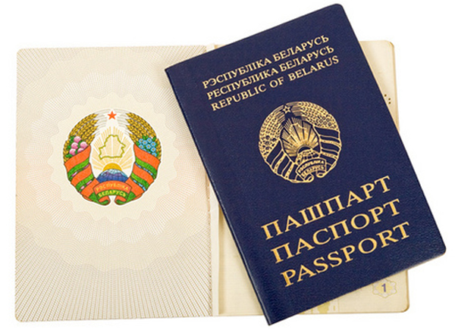
Какие документы подаются:
- заявление на выдачу паспорта;
- свидетельство о рождении;
- 4 цветные фотографии (40х50мм);
- квитанции о внесении платы либо сведения об оплате в Едином расчетно-информационном пространстве (ЕРИП).

ОПЛАТА:
Дети до 14 лет получают паспорт бесплатно, с 14 лет оплата составляет 1 базовая величина.

Срок изготовления паспорта:
- 1 месяц с момента подачи документов
- 15 дней в ускоренном порядке (дополнительная оплата за срочность - 1 базовая величина)

Кроме этого, в группе по гражданству и миграции осуществляются по желанию граждан платные услуги по СМС-информированию о готовности паспорта и заполнению заявлений, а также дополнительная услуга по срочной доставке документов (паспорта) и их возврату в ГГиМ, срок изготовления паспорта до 7 дней, сумма оплаты составляет 58 рублей.

Для подачи документов на паспорт необходимо обратиться в группу по гражданству и миграции по месту жительства, в сельской местности - в сельский исполком.  Группа по гражданству и миграции Славгородского РОВД | 